РЕСПУБЛИКА БЕЛАРУСЬ

ПАСПОРТ
7310
воинского захоронения
(захоронения жертв войн)
(учетный номер)

1. Место и дата захоронения
Брестская обл., Дрогичинский р-н, Закозельский сельсовет, аг.Вулька Радовецкая
(область, район, город, сельсовет, населенный пункт, число, месяц, год)

2. Вид захоронения
братская могила

3. Охранная зона (границы захоронения)
2 м х 3 м

4. Краткое описание захоронения и его состояние
бетонный памятник высотой 1,6 м

5. Количество захороненных:

Всего | В том числе по категориям |  |  |  |  |  |  |  | Из них |  | Приме-чание
Всего | Военнослужащих |  | Участников  сопротивления |  | военнопленных |  | Жертв войн |  |  |  | Приме-чание
Всего | известных | неизвестных | извест  ных | неизвест  ных | известных | неизвест  ных | извест  ных | неизвест  ных | извест  ных | неизвест  ных | Приме-чание
4 | -- | -- | -- | -- | -- | -- | 4 | -- | 4 | -- | --

6.Персональные сведение о захороненных

№ п./п. | Воинское  звание | Фамилия | Собственное имя | Отчество (если такое имеется) | Дата рождения | Дата гибели или смерти | Место первичного захоронения | Место службы | Место рождения и призыва
1. | Мирные жители | Михнюк | Василий | Карпович |  | 1942
2. | Мирные жители | Михнюк | Дарья |  |  | 1942
3. | Мирные жители | Михнюк | Николай | Васильевич |  | 1942
4. | Мирные жители | Михнюк | Григорий | Васильевич |  | 1942

7. Кто осуществляет уход за захоронением ГУО «Вулька Радовецкая БШ», ОАО «Радовецкий»

8. Фотоснимок захоронения 9. Карта расположения
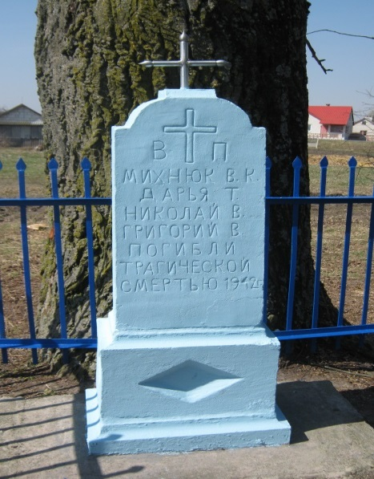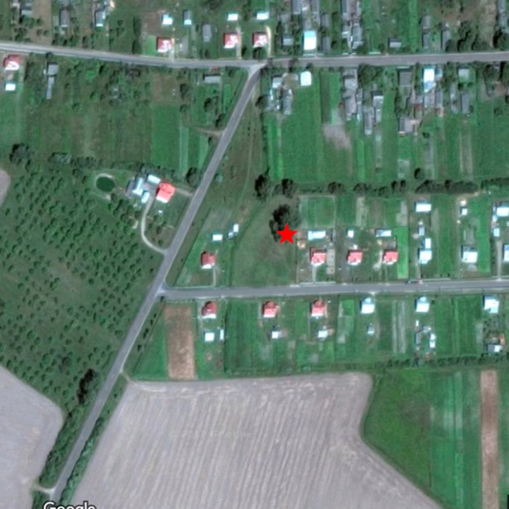
10. Дополнительная информация

11.Подписи уполномоченных представителей:

местного исполнительного Председатель
и распорядительного органа Дрогичинского районного
базового территориального исполнительного комитета
уровня Ю.В. Дядюк
М.П.
18 мая 2017 г.

Военного комиссариата Военный комиссар
Дрогичинского района
М.П. подполковник О.П.Андрощук

18 мая 2017 г.

